Nom : Hypatie

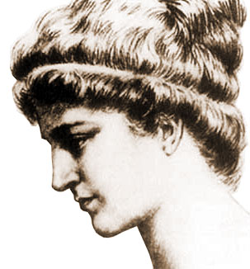

Nom de son père : Théon d’Alaxandrie

Fonction : matématicien Astronome

Période de temps : 335 à 400

Localité : Alexandrie

Elle enseigne, elle vulgarise les math.

3 prédécesseurs : Archimède, Euclide, Diophante.

Elle est considéré comme une personne brillante

5 Phrase :

Faîtes preuve de vigilance

Même un maitre peux se tromper

Sachez qu’il est toujours possible d’améliorer la penser des plus grand

Vérifiez toutes les affirmation

Efforcez-vous de comprendre ce qui ne semble pas claire.